СІРНИКИ-НЕ ІГРАШКИ?
ЕПІГРАФ:
Відкриття – це 10% натхнення і 90% праці. Найважливіше завдання цивілізації – навчити людину мислити.
Т.Едісон
Мета:
- навчальна: популяризувати математичні знання; формувати уявлення про багатоманітний світ математики;
- розвивальна: розвивати уяву, кмітливість, логічне мислення, творчі здібності учнів;
- виховна: виховувати вміння працювати в парі, уважність, бережливе ставлення до природи; формувати бережливе ставлення до
Обладнання: коробки сірників (із розрахунку одна коробка на кожну парту), бонуси-фішки різного кольору: зелені – за колективні відповіді, сині – за індивідуальні відповіді, проектор, екран.
ХІД УРОКУ:
- ОРГАНІЗАЦІЙНИЙ МОМЕНТ
Учитель перевіряє готовність учнів до уроку, налаштовує їх на навчальну діяльність.
- ЗАЦІКАВЛЕННЯ ДО НАВЧАЛЬНОЇ ДІЯЛЬНОСТІ
- У вас на столах лежать сірники і листи А4, скажіть, що між ними є спільного? Вони виготовлені з дерева.
- А як ми маємо ставитися до дерев? Правильно, дерева – легені планети. Тому ми маємо бережливо до них ставитися. А чи знаєте ви, що для виготовлення однієї партії сірників необхідно вирубати 3 дерева? То ж давайте заміркуємося над раціональним використанням виробів з дерева.
- А чи можна гратися сірниками? Ви здивуєтеся, але сірники на сьогоднішньому заході допоможуть нам стати розумнішими. Я пропоную гру «Сірники». За кожне завдання ви будете отримувати бали. Отже, 1 завдання – розминка.
- РОЗМИНКА
Ми з вами дізнаємося про історію винайдення сірників. Заслухавши яку, ми приймемо участь у невеличкій вікторині. За кожну правильну відповідь ви отримаєте по зірочці.
Англійський фармацевт Джон Уокер придумав свій винахід, як це часто буває, зовсім випадково. У 1826 році він, оскільки був фармацевтом, змішував хімікати за допомогою палиці. На кінці цієї палиці утворилася засохла крапля. Щоб прибрати її, він чиркнув палицею по підлозі. Спалахнув вогонь! Він став експериментувати, і 7 квітня 1827 відбулася перша комерційна угода: Уокер продав адвокату Ніксону перші сірники.
Однак Уокер, демонстрував своє відкриття всім підряд, так і не спромігся його запатентувати. А ось хлопець на ім'я Сем'юел Джонс, який якось був присутній при такій демонстрації, усвідомив ринкову вартість винаходу. Він назвав сірники «люціферчікі» і став продавати їх тоннами, незважаючи на те, що з «люціферчікамі» були пов'язані деякі проблеми - вони погано пахли і при загорянні розсипали навколо хмари іскор .
У 1910 році американська компанія Diamond Match першою отримала патент на безпечні для здоров'я сірники. Важливість цього винаходу була настільки велика, що президент США Вільям Тафт публічно звернувся до власників патенту і попросив їх відмовитися від авторських прав. Компанія погодилася і 28 січня 1911 відмовилася від усіх прав на свій винахід. Тому сьогодні сірники належать фактично всім.
ВІКТОРИНА
- Як звали винахідника сірників? (Джон Уокер)
- Ким за професією була ця людина? (Фармацевт)
- Як назвав сірники Самюель Джонс? («Люциферчікі»)
- Чи було винайдено безпечні сірники?(Так, компанією Diamond Match)
- Хто на даний час має авторські права на виготовлення сірників? (Ніхто)
- РИМСЬКІ ЦИФРИ
- А тепер пригадаймо, де використовують римські цифри?
- А чи знаєте, яка відповідність між арабськими цифрами, тобто тими, якими користуємося ми, і римськими? Все просто.
І – 1;
V – 5;
Х – 10;
L – 50;
C – 100;
D – 500;
M – 1000.
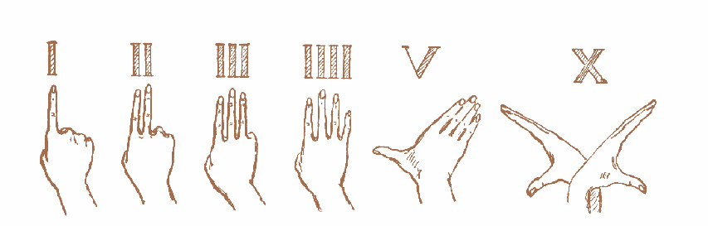

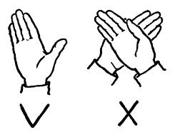
- А тепер завдання.
Зобразити за допомогою двох сірників як можна більше римських чисел (на виконання завдання 30 секунд, бонус - за кожне правильно складене число).
Відповідь: І, ІІ, V, Х, L.
- Зобразити за допомогою трьох сірників як можна більше римських чисел (на виконання завдання 30 секунд, бонус - за кожне правильно складене число).
Відповідь: ІІІ, ІV, VІ, ІХ, ХІ, LІ.
- ЗАДАЧІ З СІРНИКАМИ
- Ви вже переконались, що з сірників можна утворювати цифри. Наше наступне завдання – головоломки з сірниками!
- З 12 сірників викладено 4 однакових квадратів, як на малюнку, при цьому утворився ще один додатковий квадрат (великий). Необхідно прибрати 2 сірники (решту не займати), щоб утворилося два нерівних квадрати.

Відповідь:

- З 10 сірників викласти 3 квадрати.
Відповідь:

- Перемістіть 2 сірники так, щоб вийшло 4 квадрата.
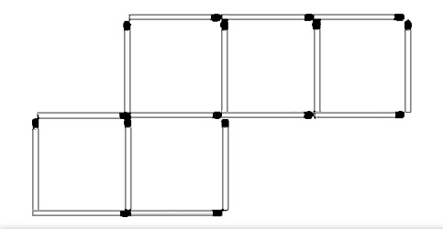

Відповідь:
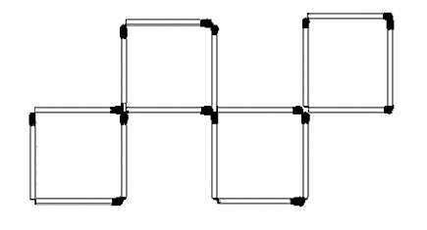
ІІІ. БУДИНОК ІЗ СІРНИКІВ
- Побудуйте із сірників будиночок.
- А чи можна у будинку гратися сірниками?
- Підніміть руку ті, у кого є молодші братики або сестрички?
- А зараз ми переглянемо мультфільм про поведінку з сірниками. Переглянувши його, ви маєте скласти по 4 поради щодо поведінки з сірниками вдома.
**** Складіть якомога більше слів зі слова «Сірники».
ІV. РЕФЛЕКСІЯ
- Запишіть у щоденнику у розділі предметів слова «Позакласний захід» і навпроти виставте оцінку. Хто з вас отримав 6 або більше зірочок? Той має по 12. Поставте у щоденник, а на перерві я розпишусь.
- Хто має 4-5 зірочок? Той отримує 11 балів.
- Метод «Бортовий журнал»
Що мені відомо з цієї теми? | Що нового узнав з уроку?
- «Смайли настрою»
- А тепер домалюйте смайла, що лежить у вас на парті.
Урок сподобався | 
Урок не дуже сподобався | 
Мені було нудно | 

